

**成绩：**

**小组项目设计报告**

**——【**基于串口的监控系统设计】

**设计题目:** 蔬菜大棚空气质量检测

**学 院：** 电气工程学院

**专 业：** 电气工程及其自动化

**年 级：** 2017

**小组编号：** 14

**组员（A）：** 杨兴钊2017052392

**组员（B）：** 杨计恒2017052391

**组员（C）：** 丘伟杰2017052390

**组员（D）：** 饶富平2017052377

**教 师：** 严 东 松

2019**年** 11**月** 30**日**

蔬菜大棚空气质量检测

一、项目简介

（说明项目研究的对象，项目所实现的功能及技术特点，研究及应用价值， 300字）

本项目是对蔬菜大棚的研究，对其空气质量进行检测，从而对大棚蔬菜生长环境的好坏进行判断。项目通过仿真软件和Visual Studio 2013编程实现项目各大功能：串口设置，实时数据仿真，实时数据显示以及数据发送。

本蔬菜大棚空气质量检测系统具有结构简单、元器件少，实用性强的特点，利用仿真软件分别对环境的光强、二氧化碳浓度、温湿度信号进行模拟仿真，多组数据求平均值，仿真机与检测显示设备串口相匹配，实现串口通信，因此具有功能多样和使用方便的优点。

本项目设计了一种基于串口的蔬菜大棚空气质量检测系统，利用多个设备检测蔬菜大棚内空气质量参数，并对数据进行处理，然后通过串口设置传送到显示设备。预置空气质量阈值，当采集的数据超过阈值时，发出预警，对大棚环境进行实时控制，达到保持大棚内的空气质量符合作物生长的质量标准。本设计为蔬菜大棚的智能化管理提供技术支撑，具有一定的实用价值。

二、需求分析

（介绍系统的业务需求、功能需求,600字）

近年来,食品的安全性问题越来越受到人们的关注,绿色蔬菜成为市场的宠儿。据有关专家计算,按照我国居民的蔬菜摄入量标准,每年每人同时摄入的蔬菜残留农药达1千克以上。我国居民的蔬菜食用量大,蔬菜的有害物质残留超标严重威胁到人民身体健康。蔬菜“绿色”因素还直接关系到我国蔬菜产品的出口和海外市场扩展。 90年代 ,根据农业部成立的中国绿色食品发展中心的规定,实行“绿 色食品”证书制,把优质、安全、营养型的食品统称“绿色食品”,从产地生态环境、产品生产操作规程到农药残留、有害重金属和细菌含量等方面对“绿色食品”的标准做了界定。绿色食品分为 AA 级、A 级两个等级。AA 级绿色食品除产地环境条件符合规定外,生产过程中不允许使用化学肥料和化学合成的农药、激素等。A 级绿色食品在生产过程中,允许限量使用限定的化学合成物质,与国际上的减农药化肥食品相似。AA级绿色蔬菜能够满足国际市场对蔬菜健康性、安全性和营养性的追求,构成了消费需求的巨大空间。我国绿色食品发展初期,绿色食品蔬菜开发较少, 每年批准使用绿色食品标志的蔬菜产品数仅占全国绿色食品产品数的5%左右。1996年以后,绿色食品蔬菜得到较快的发展,并形成一定规模。

其中，绿色食品蔬菜主要的栽培方式是采用温室大棚。温室大棚能够季节性的调节温室内的各种条件，为蔬菜提供最适宜的生长环境。因此，未来温室大棚种植蔬菜将成为栽培优质健康蔬菜的主要方式。为了能让温室大棚为蔬菜提供适宜生长的条件，一套完备的空气质量监控系统是必需的，这套空气质量检测系统能够实时准确的检测温室大棚内的空气质量，一旦相关空气质量参数超过设定的预警值，系统会自动发出预警，并在工作人员的操作下做出相关反馈调节，使温室大棚内的空气始终保持在蔬菜适宜生长的条件。这对于温室大棚蔬菜的增产具有重要意义。

三、目的意义

（说明项目研究的目的，有何意义，应用前景分析,300字）

本项目旨在对蔬菜大棚空气质量检测系统进行研究，用此系统来判断大棚蔬菜生长环境的优好坏情况。其意义如下：

1. 可以实时采集蔬菜大棚的温度、湿度、光强和CO2浓度等数据，并通过图表直观地反映各参数的变化情况；
2. 该检测系统配有预警功能，一旦所检测到的数值不在设置好的上下限范围内，就会发出预警，让人们知道这一情况，工作人员可以作出相应的措施；
3. 该系统可以将数据床送到上位机上，一旦配置上无线发射模块，再在接收端配置上无线接收模块，这样可以实现远距离传输。接收端的上位机可以显示出大棚蔬菜的温度、湿度、光强和CO2浓度。

就蔬菜大棚空气检测系统的应用前景看，其开发运用符合我国可持续农业发展的需要，而且他安装简单，不需要铺设大量的线缆，不会影响蔬菜生产。在技术手段上，通过互联网就可以远程检测蔬菜大棚的生长环境。可以高度拓展，各种环境传感器可以随时添加，更好的服务蔬菜生产；最后是维护方便，工作人员可以随时协助解决，保证系统的正常运行。由此可见，在我国现代农业生产中，其应用前景巨大。

可以对大棚内的参数进行实时监测，检测系统的折线图和直方图可以直观地反映温度，湿度，二氧化碳浓度，光照强度的实时变化情况。通过数据库查询方法可以查询历史数据。还有警报系统，可以在参数发生异常时及时提醒，让用户快速作出反应。

四、项目设计

1. 系统整体结构图

2.设备仿真机系统结构图

(根据需求分析设计系统的功能模块,进而设计数据表结构的组成,确定系统的操作环境，800字，要有图)

为了保证大棚蔬菜有适宜的生长环境，提高产量，对大棚空气质量的检测十分具有必要性。目前来看，单个传感器的检测单个数据的技术已经不能满足实际生产需要了。因此，根据实际需要，本项目的检测对象，设定为大棚内的湿度，温度，光照和二氧化碳浓度，并将检测这四个参数的传感器集成到一个设备上。为了减少检测设备仪器误差引起的数据波动，将大棚内的传感器设定为三组，即在仿真机中的设备1，设备2,和设备3。

本项目的仿真机使用Visual Studio 2013编程。仿真机界面如图所示，主要功能模块包括串口设置，实时数据仿真，实时数据显示以及数据发送。具体描述如下：

1.）串口设置：仿真机需要通过串口通信将仿真数据发送到监控显示设备，因此需要遵循串口通信协议。在界面上，设计了串口通信参数选择，包括串口号，波特率，数据位，停止位。通过仿真机和监控显示设备串口的协调统一，即可实现两者间的数据传送。

2.）实时数据仿真：仿真机的目的就是仿真实际大棚中空气质量和光照的波动。因此，实现仿真数据和实际数据的贴合就显得尤为重要。在此模块的算法中，通过产生随机数，产生在设定标准值上下波动的数据作为三个设备检测到的参数值。

3.）实时数据显示：为了验证串口数据传输的正确性，在仿真机增加了实时数据显示模块，可以和检测显示设备参照。按照设备分组显示数据。

4.）数据发送：通过serialport组件可以实现串口通信。在串口设置模块设置好串口的各个参数后，即可实现仿真机和检测显示设备串口的匹配。在实际上，空气参数和光照强度的变化是相对缓慢的，没有必要每时每秒地采集参数。因此，在此模块，采用定时器，每隔固定的一段时间调用数据发送函数，将检测到的参数发送到检测设备

数据表结构见下面“8.数据结构”。将三个设备的参数各自做成一个数据库表，分别存储湿度，温度，光照和二氧化碳浓度的数据。因此，在串口通信传输中，将每个设备的数据作为一组传输。在检测显示设备中，将数据取出分别显示三个设备的参数数据。

3. 监控系统结构图

4.监控系统功能模块图

5.监控系统参数

参数：湿度，温度，二氧化碳浓度，光照强度

6.仿真设备参数

参数：湿度，温度，二氧化碳浓度，光照强度

7.数据流程图

8.数据结构

设备1，2，3检测数据：

|  |  |  |  |  |  |
| --- | --- | --- | --- | --- | --- |
|  | 时间 | 温度 | 湿度 | 二氧化碳浓度 | 光照强度 |
| 数据类型 | 日期时间类型 | 浮点型 | 浮点型 | 浮点型 | 浮点型 |

五、软件设计

1．仿真设备的功能模块的细化及界面设计

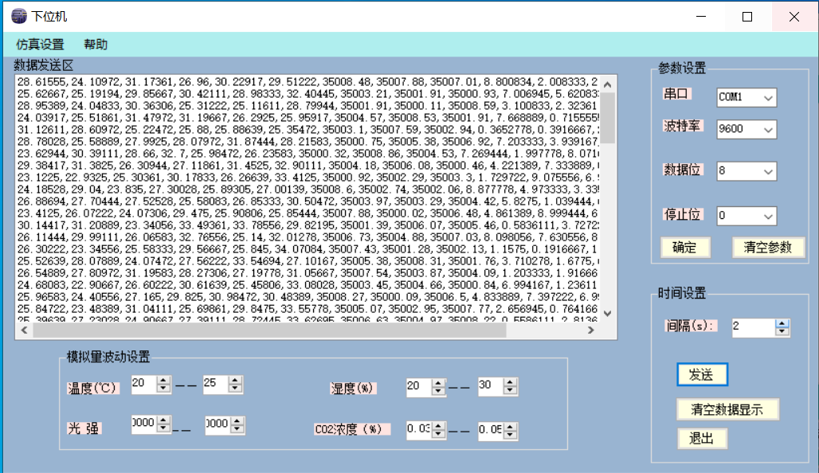

1.）串口设置：仿真机需要通过串口通信将仿真数据发送到监控显示设备，因此需要遵循串口通信协议。在界面上，设计了串口通信参数选择，包括串口号，波特率，数据位，停止位。通过仿真机和监控显示设备串口的协调统一，即可实现两者间的数据传送。

2.）实时数据仿真：仿真机的目的就是仿真实际大棚中空气质量和光照的波动。因此，实现仿真数据和实际数据的贴合就显得尤为重要。在此模块的算法中，通过产生随机数，产生在设定标准值上下波动的数据作为三个设备检测到的参数值。

3.）实时数据显示：为了验证串口数据传输的正确性，在仿真机增加了实时数据显示模块，可以和检测显示设备参照。按照设备分组显示数据。

4.）数据发送：通过serialport组件可以实现串口通信。在串口设置模块设置好串口的各个参数后，即可实现仿真机和检测显示设备串口的匹配。在实际上，空气参数和光照强度的变化是相对缓慢的，没有必要每时每秒地采集参数。因此，在此模块，采用定时器，每隔固定的一段时间调用数据发送函数，将检测到的参数发送到检测设备

2．仿真设备的数据产生及发送

数据产生：通过模拟量波动设置，调整随机数产生的波动范围，产生实时数据，再通过串口传输到上位机即可实现仿真机和检测显示设备串口的匹配。

3. 监控系统的功能模块的细化

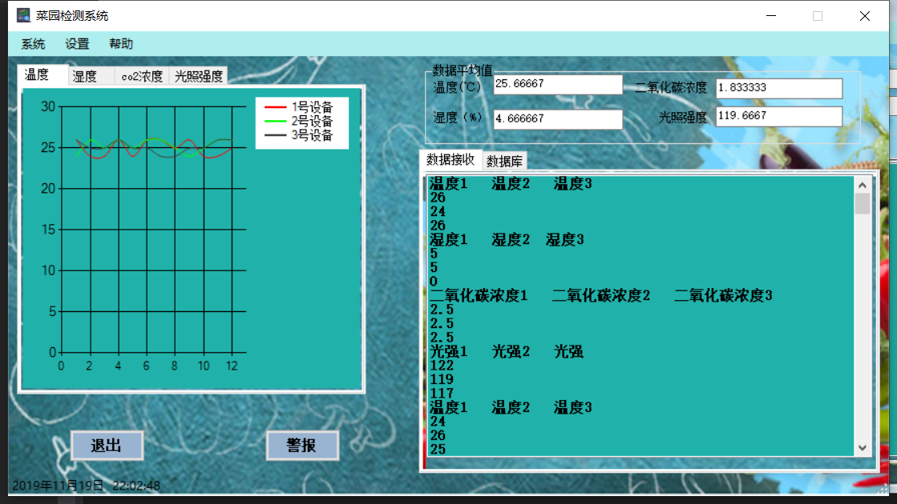

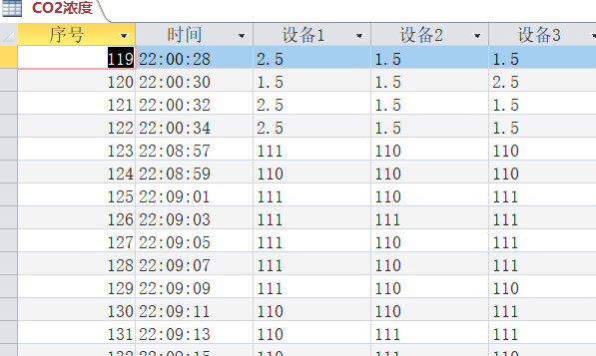

功能：(1)数据接收：显示每次接收到的数据

(2)图表：将传输过来的数据绘制成折线图或者直方图的形式，让使用者更直观地感受到数据的波动

(3)警报系统：当数据出现异常即超出预先设定的最大波动范围，警报就会变红提醒使用者，从而及时采取相应措施。

（4）历史数据查询：通过调出数据库查询历史数据，可以看出整体数据变化情况或者查看某一变量的变化情况，从而及时采取相应措施。

4. 监控系统的菜单设计

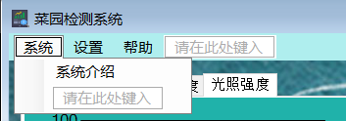

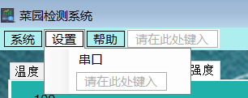

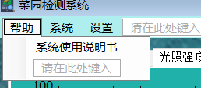

设置：设计了串口通信参数选择，包括串口号，波特率，数据位，停止位。通过仿真机和监控显示设备串口的协调统一，即可实现两者间的数据传送。

查询：查询历史数据。

分析：分析异常数据占比，从而得出相关结论。

帮助：可以提示用户相关操作方法。

5. 数据接收与数据存储、数据库设计

数据接收：通过串口控件serialport调用serialPort1_DataReceived函数将接收到的数据存储在字符串变量，再根据下位机发送各个参数数据间的分隔符将数据分割开来，分别存储在不同的数组中。

数据库设计：



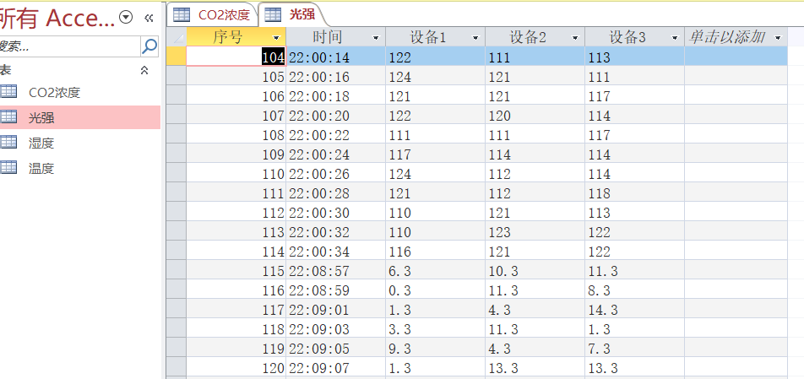

6. 数据的实时显示与对话框设计

数据的实时显示：

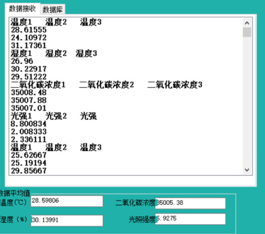

7. 数据的查询与统计

数据的查询与统计：可以查询不同参数的历史数据

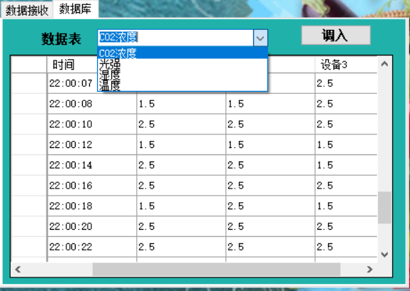

8. 数据分析与建议

9. 系统个性化设计与界面美化

背景绿色，符合菜园绿色的气息

六、系统调试与运行

1.系统运行界面介绍

仿真机运行界面：



检测系统运行界面：

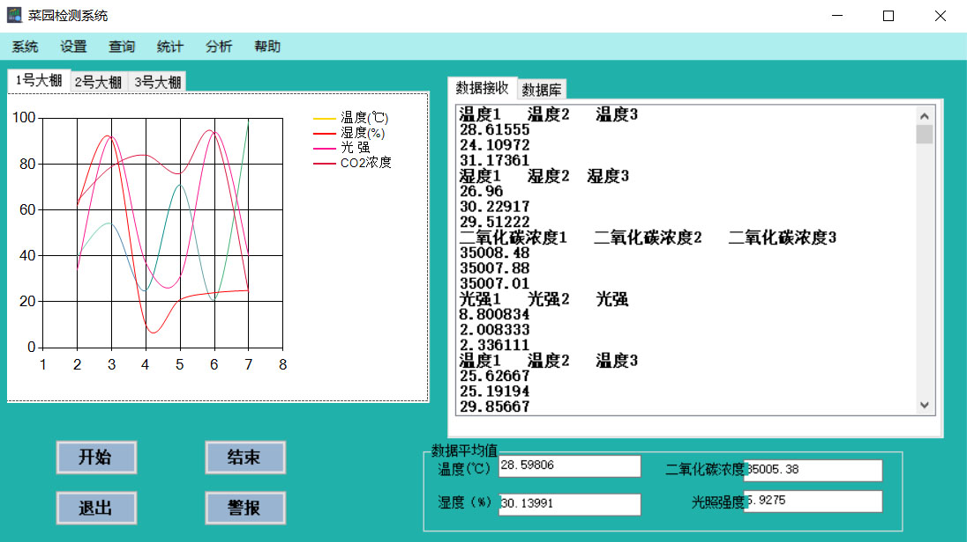

2.系统功能展示

功能：(1)数据接收：显示每次接收到的数据

(2)图表：将传输过来的数据绘制成折线图或者直方图的形式，让使用者更直观地感受到数据的波动

(3)警报系统：当数据出现异常即超出预先设定的最大波动范围，警报就会变红提醒使用者，从而及时采取相应措施。

（4）历史数据查询：通过调出数据库查询历史数据，可以看出整体数据变化情况或者查看某一变量的变化情况，从而及时采取相应措施。

3.系统特色和创新

特色：可以对大棚内的参数进行实时监测，检测系统的折线图和直方图可以直观地反映温度，湿度，二氧化碳浓度，光照强度的实时变化情况。通过数据库查询方法可以查询历史数据。还有警报系统，可以在参数发生异常时及时提醒，让用户快速作出反应。

七、项目设计分工及总结（500字）

项目设计分工：

饶富平：数据仿真，串口传输，曲线图绘制，数据库完善

丘伟杰：检测系统上位机的设计工作，数据库完善。

杨兴钊：数据库和图像显示的初步设计，实验报告的总结，整体优化

杨计恒：下位机设计和PPT制作

项目总结：这是一个菜园环境监测系统。包括了模拟环境参数的下位仿真机模块和实时显示环境参数的上位机模块。上位机和下位机能够实现数据互通，并且本系统配备有数据库，提供了用户查询历史监测数据的功能。项目整体设计思路清晰，监测系统界面友好，有了该监测系统，就能对温室大棚里面的环境进行实时监测，能够及时告知管理人员哪些环境参数超出了预警值，进而实时调节温室大棚内的环境参数，尽可能地为蔬菜提供最适宜生长的环境，这对于温室大棚蔬菜质量和产量的提高具有积极意义。

在项目开发的过程中，我们充分发挥了团队协作能力，成员之间分工明确，各司其职，达到了比较高的开发效率。当然，项目的开发并不简单，遇到困难时我们通过积极讨论，上网搜寻资料等手段，基本能够解决大部分问题。通过这个项目的学习，我们在一定程度上掌握了相关的知识和技能。比如，界面的设计和美化，数据库的初步实现，绘图控件的基本使用等。经过这个项目的制作，我们每个组员都受益匪浅，不仅进一步增强了我们对编程的兴趣，而且，为我们今后做项目积累了知识，培养了能力。虽然，我们的项目存在不足之处，但是，我相信在今后的学习中我们一定能克服这些困难，能够把自己的个人项目做到令自己满意。

**五、主要参考文献**

1. 《C++.NET程序设计实训教程》严冬松，武建华著，清华大学出版社
2. 《Visual C++.NET程序设计教程》（第2版）郑阿奇，机械工业出版社
3. 《Visual C++ .NET2010开发实践-基于C++/CLI》郑阿奇著，电子工业出版社
4. <https://I.mooc.chaoxing.com//>超星网络教学平台之严老师课程网站
5. *其他你曾经用到的资料（自己补充）*